海关政务服务事项办事指南
（000129005000）
“保税物流中心（A型）设立审批”政务服务事项办事指南

一、事项名称：保税物流中心（A型）设立审批
二、事项类型：行政许可
三、设定依据：
（一）《中华人民共和国海关法》
第三十二条经营保税货物的储存、加工、装配、展示、运输、寄售业务和经营免税商店，应当符合海关监管要求，经海关批准，并办理注册手续。保税货物的转让、转移以及进出保税场所，应当向海关办理有关手续，接受海关监管和查验。
（二）《中华人民共和国海关对保税物流中心（A型）的暂行管理办法》
第五条物流中心应当设在国际物流需求量较大，交通便利且便于海关监管的地方。
第六条物流中心经营企业应当具备下列资格条件：
1.经工商行政管理部门注册登记，具有独立的企业法人资格；
2.具有专门存储货物的营业场所；
3.具有符合海关监管要求的管理制度。
第七条物流中心经营企业申请设立物流中心应当具备下列条件：
1.符合海关对物流中心的监管规划建设要求；
2.公用型物流中心的仓储面积（含堆场），东部地区不低于4000平方米，中西部地区、东北地区不低于2000平方米；
3.自用型物流中心的仓储面积（含堆场），东部地区不低于2000平方米，中西部地区、东北地区不低于1000平方米；
4.物流中心为储罐的，容积不低于5000立方米；
5.建立符合海关监管要求的计算机管理系统，提供供海关查阅数据的终端设备，并按照海关规定的认证方式和数据标准与海关联网；
6.设置符合海关监管要求的隔离设施、监管设施和办理业务必需的其他设施。
第八条申请设立物流中心的企业应当向所在地主管海关提出书面申请，并递交以下加盖企业印章的材料：
1.申请书；
2.物流中心地理位置图、平面规划图。
第九条企业申请设立物流中心，由主管海关受理，报直属海关审批。
第十条企业自直属海关出具批准其筹建物流中心文件之日起1年内向海关申请验收，由主管海关按照本办法的规定进行审核验收。
物流中心验收合格后，由直属海关向企业核发《保税物流中心（A型）注册登记证书》。
物流中心在验收合格后方可以开展有关业务。
第十一条获准设立物流中心的企业确有正当理由未按时申请验收的，经直属海关同意可以延期验收，除特殊情况外，延期不得超过6个月。
获准设立物流中心的企业无正当理由逾期未申请验收或者验收不合格的，视同其撤回设立物流中心的申请。
四、实施机构：受理机构为物流中心所在地主管海关，决定机构为长沙海关。
五、法定办结时限：主管海关自受理之日起20个工作日，长沙海关接到材料之日起20个工作日。
六、承诺办结时限：同法定办结时限。
七、结果名称：
（一）《中华人民共和国XXX海关准予行政许可决定书》；
（二）《中华人民共和国XXX海关不予行政许可决定书》；
（三）《中华人民共和国XXX海关准予延续行政许可决定书》；
（四）《中华人民共和国XXX海关准予变更行政许可决定书》；
（五）《保税物流中心（A型）注册登记证书》。
八、结果样本：
（一）《中华人民共和国XXX海关准予行政许可决定书》（见附件1）；
（二）《中华人民共和国XXX海关不予行政许可决定书》（见附件2）；
（三）《中华人民共和国XXX海关准予延续行政许可决定书》（见附件3）；
（四）《中华人民共和国XXX海关准予变更行政许可决定书》（见附件4）；
（五）《保税物流中心（A型）注册登记证书》（见附件5）；
九、收费标准：不收费
十、收费依据：无
十一、申请条件：
（一）物流中心经营企业应当具备下列资格条件。
1.经工商行政管理部门注册登记，具有独立的企业法人资格；
2.具有专门存储货物的营业场所；
3.具有符合海关监管要求的管理制度。
（二）物流中心经营企业申请设立物流中心应当具备下列条件。
1.符合海关对物流中心的监管规划建设要求；
2.公用型物流中心的仓储面积（含堆场），东部地区不低于4000平方米，中西部地区、东北地区不低于2000平方米；
3.自用型物流中心的仓储面积（含堆场），东部地区不低于2000平方米，中西部地区、东北地区不低于1000平方米；
4.物流中心为储罐的，容积不低于5000立方米；
5.建立符合海关监管要求的计算机管理系统，提供供海关查阅数据的终端设备，并按照海关规定的认证方式和数据标准与海关联网；
6.设置符合海关监管要求的隔离设施、监管设施和办理业务必需的其他设施。
十二、申请材料：
（一）首次申请。
1.保税物流中心（A型）申请书（现场办理的：纸质版加盖企业印章原件1份，网上办理的：使用电子版加盖企业印章原件1份，见附件6）；
2.物流中心地理位置图、平面规划图（现场办理：纸质版加盖企业印章原件1份，网上办理：使用电子版加盖企业印章原件1份）。
（二）延续申请。
保税物流中心（A型）延期申请书（现场办理的：纸质版原件1份，网上办理的：电子版原件1份。该申请书无统一规定样式，可由申请企业自拟，参考样本见附件7）。
（三）变更申请。
1.保税物流中心（A型）变更申请书（现场办理的：纸质版原件1份，网上办理的：电子版原件1份。该申请书无统一规定样式，可由申请企业自拟，参考样本见附件8）；
2.物流中心地理位置图、平面规划图（仅需在变更物流中心地址和仓储面积/容积时提供，现场办理的：纸质版原件1份，网上办理的：电子版原件1份）。
（四）注销申请。
经营企业出具的保税物流中心（A型）注销申请（申请书应当包括对保税物流中心库存货物的处理情况，现场办理的：纸质版原件1份，网上办理的：电子版原件1份。该申请书无统一规定样式，可由申请企业自拟，参考样本见附件9）。
十三、办理流程：
（一）物流中心的申请、受理、审查、决定。
1.企业申请设立物流中心，由主管海关受理，报长沙海关审批；
2.企业自长沙海关出具批准其筹建物流中心文件之日起1年内向海关申请验收，由主管海关按照《中华人民共和国海关对保税物流中心（A型）的暂行管理办法》的规定进行审核验收；
3.物流中心验收合格后，由长沙海关向企业核发《保税物流中心（A型）注册登记证书》；
4.获准设立物流中心的企业确有正当理由未按时申请验收的，经长沙海关同意可以延期验收，除特殊情况外，延期不得超过6个月。
获准设立物流中心的企业无正当理由逾期未申请验收或者验收不合格的，视同其撤回设立物流中心的申请。
（二）物流中心的延续。
1.《保税物流中心（A型）注册登记证书》有效期为3年；
2.物流中心经营企业申请延期的，应当在《保税物流中心（A型）注册登记证书》每次有效期满30日前办理延期手续，由主管海关受理，报长沙海关审批；
3.长沙海关对审查合格的物流中心经营企业准予延期3年，并换发或签注《保税物流中心（A型）注册登记证书》。
（三）物流中心的变更。
物流中心需变更经营单位名称、地址、仓储面积（容积）等事项的，主管海关受理企业申请后，报长沙海关审批。
（四）物流中心的注销。
物流中心经营企业因故终止业务的，由物流中心提出书面申请，主管海关受理后报长沙海关审批，办理注销手续并交回《保税物流中心（A型）注册登记证书》。
具体详见如下流程图：

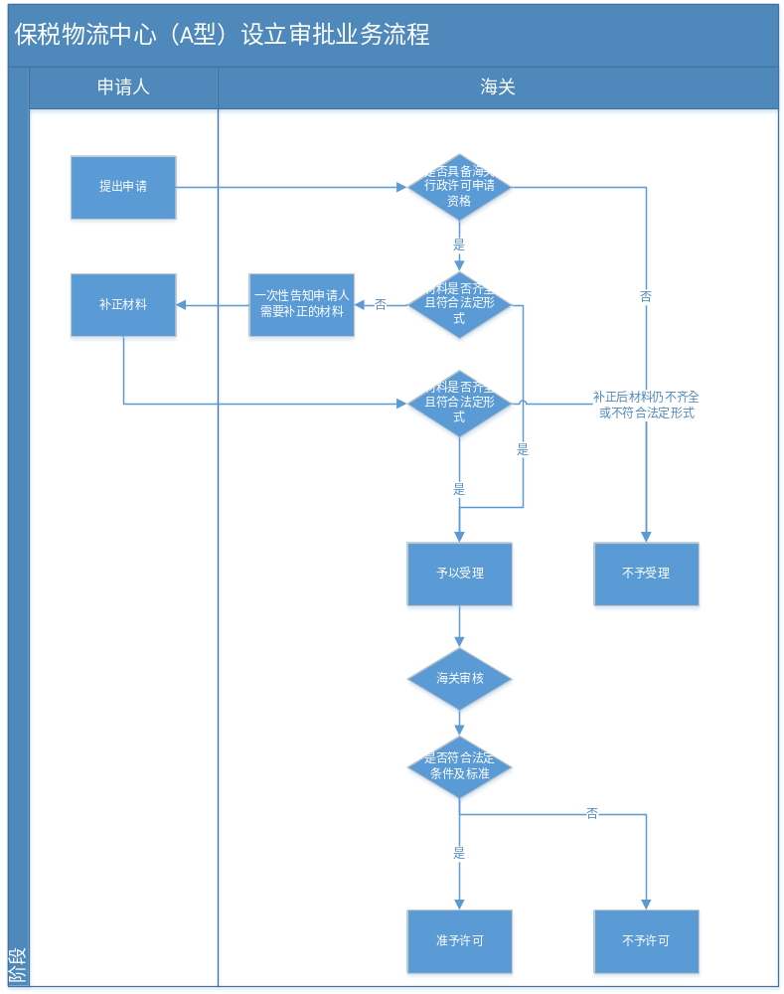

十四、办理形式：
海关行政审批一个窗口现场办理或网上办理。
十五、到办理现场次数：1次。
十六、审查标准：申请材料填写准确、完整、真实、有效。
十七、通办范围：长沙海关各业务现场。
十八、预约办理：否
十九、网上支付：否
二十、物流快递：否
二十一、办理地点：
（一）网上办理：用户登录“海关政务服务”一体化平台（http://online.customs.gov.cn），进入“行政审批”版块办理。
（二）现场办理：海关行政审批一个窗口现场办理或网上办理（各隶属海关联系方式及工作时间详见：http://changsha.customs.gov.cn/changsha_customs/508908/508912/4307214/lsjg34/index.html）。
二十二、办理时间：
（一）现场办理时间：长沙海关业务现场负责保税物流中心（A型）设立审批的部门工作时间（链接至各直属海关网站）或拨打12360海关服务热线。
（二）网上办理时间：
1.企业申请时间：24小时；
2.海关受理、审核时间：长沙海关业务现场负责保税物流中心（A型）设立审批的部门工作时间（链接至各直属海关网站）或拨打12360海关服务热线。
二十三、咨询电话：0731-84781000或12360海关服务热线。
二十四、监督电话：0731-84781498、84781499或12360海关服务热线。
附件1
中华人民共和国 海关
准予行政许可决定书

行政审批编号：
__________________：
你（单位）提出的 申请，经审查，符合法定条件，根据《中华人民共和国行政许可法》规定，决定准予行政许可。

（行政印章）
年 月 日

附件2
中华人民共和国 海关
不予行政许可决定书

行政审批编号：
______________________：
经审核，根据《中华人民共和国行政许可法》及__________________________________________________________对你单位___________________________________的申请，决定不予批准。
不予许可理由：
________________________________________________________________________________________________________
你（单位）对本决定有异议的，可以按照《中华人民共和国行政复议法》相关规定，自本通知书收到之日起六十日内向_______________申请行政复议，也可以按照《中华人民共和国行政诉讼法》相关规定，自知道海关作出不予许可决定之日起6个月内向_____________________提起行政诉讼。

（行政印章）
年 月 日

附件3
中华人民共和国海关
准予延续行政许可决定书

行政审批编号：
______________________：
你单位申请延续（证书编号：）有效期，根据《中华人民共和国行政许可法》和规定，经审核，决定准予延续。许可有效期延至年月日。

（行政印章）
年 月 日

附件4
中华人民共和国海关
准予变更行政许可决定书

行政审批编号：
_________________：
你单位申请变更（证书编号：）的内容，根据《中华人民共和国行政许可法》和规定，经审核，决定准予变更。

（行政印章）
年 月 日

附件5

保税物流中心（A型）注册登记证书

海关编号：（..）关中心A册字第号

______________________：
你单位向我关申请设立________________保税物流中心（A型），根据《中华人民共和国海关法》和《中华人民共和国海关对保税物流中心（A型）的暂行管理办法》的规定，经审查验收合格，准予注册登记。
在保税物流中心（A型）开展依法应当经过批准的业务的，应当按照相关主管部门的要求开展有关业务。

中华人民共和国海关（印章）

年 月 日

（证书样式说明：A4大小，正反两面，正面标题字为方正小标宋—GBK二号，内容字体为方正仿宋—GBK三号；反面内容字体为方正仿宋—GBK四号）

证书类型：□设立核发 □延期换证 □补发证书 □其他______
有效期：本证书自核发之日起每次有效期为3年，请于每次有效期满30日前按规定向海关办理延期。（首次有效期至____年__月__日）
延期签注
1.有效期延至 年 月 日 | 2.有效期延至 年 月 日
3.有效期延至 年 月 日 | 4.有效期延至 年 月 日
5.有效期延至 年 月 日 | 6.有效期延至 年 月 日
7.有效期延至 年 月 日 | 8.有效期延至 年 月 日
注：延期签注由海关填写盖章
附件6

保税物流中心（A型）申请书

___________海关：
我单位拟设立__________________保税物流中心（A型），愿遵守《中华人民共和国海关法》和《中华人民共和国海关对保税物流中心（A型）的暂行管理办法》，接受海关监管，承担保税物流中心（A型）经营企业的法定责任和义务，按照规定向海关办理相关手续。
请予审查批准。

附：保税物流中心（A型）申请事项表

申请单位（印章）：
申请单位法定代表人（签名）：
年月日
（申请书样式说明：A4大小，标题字为方正小标宋—GBK二号，内容字体为方正仿宋—GBK三号）

附表

保税物流中心（A型）申请事项表

物流中心名称
物流中心地址
物流中心类型
仓储面积/容积
物流中心负责人 |  | 联系电话
主管业务员 |  | 联系电话
经营企业名称
统一社会信用代码
开户银行及帐号
申请设立物流中心事由
（申请事项表说明：A4大小，标题字为方正小标宋—GBK二号，内容字体为方正仿宋—GBK三号）
保税物流中心（A型）申请书（样本）

__厦门_____海关：
我单位拟设立____XXX_________保税物流中心（A型），愿遵守《中华人民共和国海关法》和《中华人民共和国海关对保税物流中心（A型）的暂行管理办法》，接受海关监管，承担保税物流中心（A型）经营企业的法定责任和义务，按照规定向海关办理相关手续。
请予审查批准。

附：保税物流中心（A型）申请事项表

申请单位（印章）：
申请单位法定代表人（签名）：王XX
2019年 8月8日
（申请书样式说明：A4大小，标题字为方正小标宋—GBK二号，内容字体为方正仿宋—GBK三号）

保税物流中心（A型）申请事项表（样本）

物流中心名称 | XXX保税物流中心（A型）
物流中心地址 | 厦门市XX区XX路XX号
物流中心类型 | 自用型
仓储面积/容积 | XXX平方米
物流中心负责人 | 王XX | 联系电话 | 13XXXXXXX
主管业务员 | 李XX | 联系电话 | 13XXXXXXX
经营企业名称 | XXX公司
统一社会信用代码 | 330×××××××××××××××
开户银行及帐号 | ××××××银行，330×××××××
申请设立物流中心事由
为向本企业集团内部成员提供保税仓储物流服务，特申请设立保税物流中心（A型）。
（申请事项表说明：A4大小，标题字为方正小标宋—GBK二号，内容字体为方正仿宋—GBK三号）
附件7
保税物流中心（A型）延期申请书（样本）

___________海关：
我司_____________为_____________保税物流中心（A型）（海关编码：__________）的经营企业。现《保税物流中心（A型）注册登记证书》（海关编码为：_____________）即将于_____________到期。基于如下原因我司申请为该保税物流中心（A型）延期：
_______________________________________

我司愿遵守《中华人民共和国海关法》和《中华人民共和国海关对保税物流中心（A型）的暂行管理办法》，接受海关监管，承担保税物流中心（A型）经营企业的法定责任和义务，按照规定向海关办理相关手续。
请予审查批准。

申请单位（印章）：
申请单位法定代表人（签名）：
年月日
（注：本申请书无统一规定样式，样本仅供参考。具体内容可由申请企业自拟，明确变更事项及原因。）
附件8
保税物流中心（A型）变更申请书（样本）

___________海关：
我司_____________为_____________保税物流中心（A型）（海关编码：__________）的经营企业。基于如下原因我司申请对保税物流中心（A型）的______进行变更：
_______________________________________

我司愿遵守《中华人民共和国海关法》和《中华人民共和国海关对保税物流中心（A型）的暂行管理办法》，接受海关监管，承担保税物流中心（A型）经营企业的法定责任和义务，按照规定向海关办理相关手续。
请予审查批准。

申请单位（印章）：
申请单位法定代表人（签名）：
年月日
（注：本申请书无统一规定样式，样本仅供参考。具体内容可由申请企业自拟，明确变更事项及原因。）
附件9
保税物流中心（A型）注销申请（样本）

___________海关：
我司_____________为_____________保税物流中心（A型）（海关编码：__________《保税物流中心（A型）注册登记证书》编码为__________）的经营企业。基于如下原因我司申请注销该保税物流中心（A型）：
_______________________________________
保税物流中心（A型）库存货物的处理情况如下：
_______________________________________
我司愿遵守《中华人民共和国海关法》和《中华人民共和国海关对保税物流中心（A型）的暂行管理办法》，接受海关监管，承担保税物流中心（A型）经营企业的法定责任和义务，按照规定向海关办理相关手续。
请予审查批准。

申请单位（印章）：
申请单位法定代表人（签名）：
年月日
（注：本申请书无统一规定样式，样本仅供参考。具体内容可由申请企业自拟，应当包括对保税物流中心（A型）库存货物的处理情况。）

